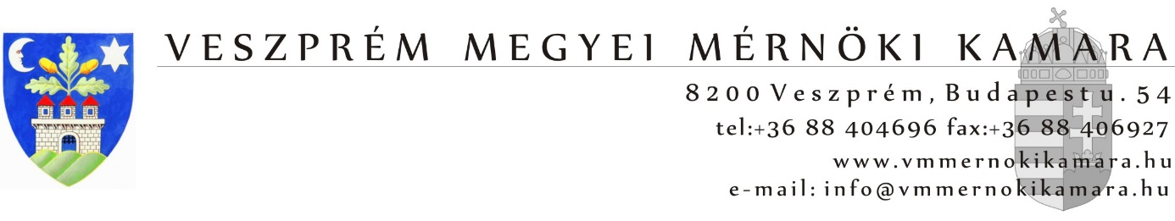

JELENTKEZÉSI LAP

tartószerkezeti és hídszerkezeti online
szakmai továbbképzési nap

2020. november 24.

Jelentkező
neve:

kamarai száma:

lakcíme:

e-mail címe:
(olvashatóan, mert erre megy majd a belépési link!)

Ezt a lapon a info@vmmernokikamara.hu e-mail címre kérjük visszaküldeni.

Jelentkezési határidő: 2020. november 19.

Továbbképzési díj: a Veszprém Megyei Mérnöki Kamara tagjainak az idei évben ingyenes.

Dátum: Aláírás:

